SUN CLASS | PAZARTESİ | SALI | ÇARŞAMBA | PERŞEMBE | CUMA
08.30-09.00 | KAHVALTI
1.Ders  09.00-09.40 | TÜRKÇE-DİL ETKİNLİĞİ | ÇEMBER SAATİ | MATEMATİK ETKİNLİĞİ | İNGİLİZCE OYUN | MATEMATİK ETKİNLİĞİ
2.Ders  09.50-10.30 | SPEAKİNG | AKIL OYUNLARI | BEDEN EĞİTİMİ | GÖRSEL SANATLAR | BEDEN EĞİTİMİ
3.Ders  10.40-11.20 | SANAT ETKİNLİĞİ | İNGİLİZCE | SPEAKİNG | SANAT ETKİNLİĞİ | İNGİLİZCE
4.Ders  11.30-12.10 | MÜZİK | SANAT ETKİNLİĞİ | MÜZİK | İNGİLİZCE | DRAMA-REHBERLİK
12.10-13.00 | ÖĞLE YEMEĞİ
5.Ders  13.00-13.40 | Uyku | Uyku | Uyku | Uyku | Uyku
6.Ders  13.50-14.30 | Uyku | Uyku | Uyku | Uyku | Uyku
7.Ders  14.40-15.20 | İNGİLİZCE | İNGİLİZCE | İNGİLİZCE OYUN | MATEMATİK ETKİNLİĞİ | İNGİLİZCE
15.20-15.50 | İKİNDİ KAHVALTISI
8.Ders  15.50-16.30 | GÖRSEL SANATLAR | TÜRKÇE-DİL ETKİNLİĞİ | FEN VE DOĞA ETKİNLİĞİ | TÜRKÇE-DİL ETKİNLİĞİ | TÜRKÇE-DİL ETKİNLİĞİ
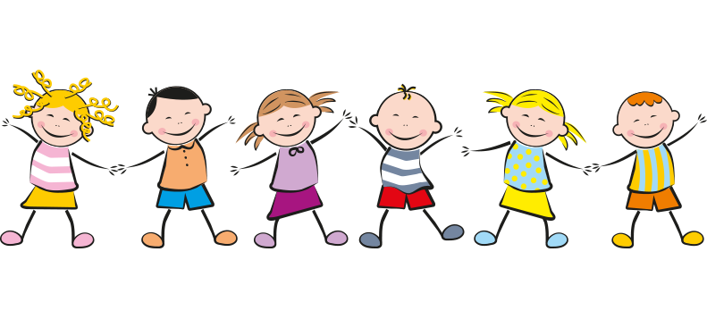  16.40-17.40 | Oyun ve hareket etkinliği | Oyun ve hareket etkinliği | Oyun ve hareket etkinliği | Oyun ve hareket etkinliği | Oyun ve hareket etkinliği

